Совет сельского поселения «Уег» «Уег» сикт овмöдчöминса Совет
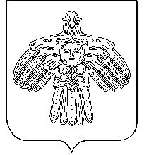

Р Е Ш Е Н И Е

К Ы В К Ö Р Т Ö Д

от 14 декабря 2015 года № 3- 20/79

О внесении изменений в решение
Совета сельского поселения «Уег»
от 19.12.2012 № 3-3/7 «Об утверждении
Положения о бюджетном процессе
в муниципальном образовании
сельского поселения «Уег»

Совет сельского поселения «Уег» РЕШИЛ:

1. Внести в решение Совета сельского поселения «Уег» от 19 декабря 2012 г. № 3-3/7 «Об утверждении Положения о бюджетном процессе в муниципальном образовании сельского поселения «Уег» следующие изменения:
1) в подпункте 6 пункта 1 ст.35 после слов «документов и материалов, прилагаемых к нему» дополнить словами «в Совет сельского поселения «Уег»;
2) в пункте 3 статьи 36 после слов «документы и материалы не позднее 20 ноября» заменить словами «не позднее 15 ноября».
2. Решение вступает в силу со дня официального опубликования и распространяется на правоотношения, возникшие с 01 января 2015 года.

Глава сельского поселения «Уег» Л.Т.Чипсанова

